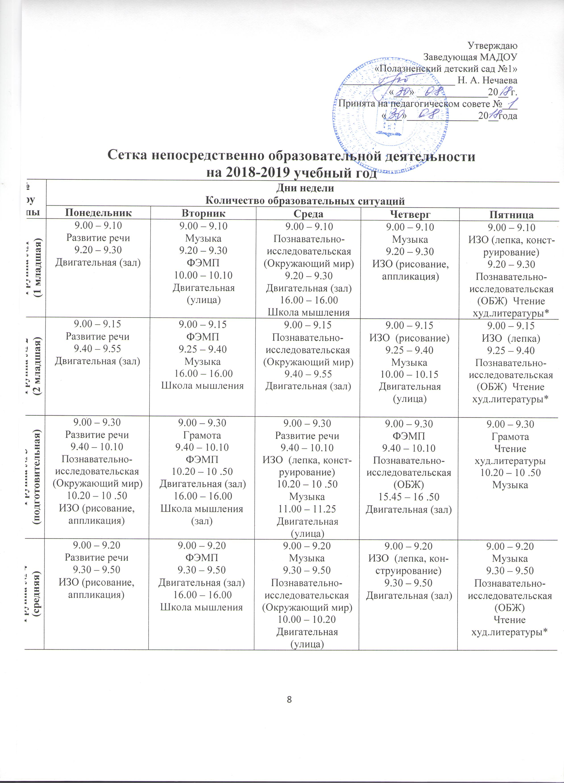Утверждаю
Заведующий МАДОУ
«Полазненский детский сад № 1»
______________Н.А.Нечаева
«___»_________2018г.
Принято на педагогическом
совете №___ от _________2018г.

Сетка непосредственно образовательной деятельности
на 2018-2019 учебный год
№ группы | Дни недели  Количество образовательных ситуаций
 | Понедельник | Вторник | Среда | Четверг | Пятница
Группа №1  (1 младшая) | 9.00 – 9.10  Развитие речи  9.20 – 9.30  Двигательная (зал) | 9.00 – 9.10  Музыка  9.20 – 9.30  ФЭМП  10.00 – 10.10  Двигательная  (улица) | 9.00 – 9.10  Познавательно-исследовательская (Окружающий мир)  9.20 – 9.30  Двигательная (зал)  16.00 – 16.00  Школа мышления | 9.00 – 9.10  Музыка  9.20 – 9.30  ИЗО (рисование,  аппликация) | 9.00 – 9.10  ИЗО (лепка, конструирование)  9.20 – 9.30  Познавательно-исследовательская  (ОБЖ) Чтение худ.литературы*
Группа № 2  (2 младшая) | 9.00 – 9.15  Развитие речи  9.40 – 9.55  Двигательная (зал) | 9.00 – 9.15  ФЭМП  9.25 – 9.40  Музыка  16.00 – 16.00  Школа мышления | 9.00 – 9.15  Познавательно-исследовательская  (Окружающий мир)  9.40 – 9.55  Двигательная (зал) | 9.00 – 9.15  ИЗО (рисование)  9.25 – 9.40  Музыка  10.00 – 10.15  Двигательная  (улица) | 9.00 – 9.15  ИЗО (лепка)  9.25 – 9.40  Познавательно-исследовательская  (ОБЖ) Чтение худ.литературы*
Группа № 3  (подготовительная) | 9.00 – 9.30  Развитие речи  9.40 – 10.10  Познавательно-исследовательская  (Окружающий мир)  10.20 – 10 .50  ИЗО (рисование, аппликация) | 9.00 – 9.30  Грамота  9.40 – 10.10  ФЭМП  10.20 – 10 .50  Двигательная (зал)  16.00 – 16.00  Школа мышления (зал) | 9.00 – 9.30  Развитие речи  9.40 – 10.10  ИЗО (лепка, конструирование)  10.20 – 10 .50  Музыка  11.00 – 11.25  Двигательная  (улица) | 9.00 – 9.30  ФЭМП  9.40 – 10.10  Познавательно-исследовательская  (ОБЖ)  15.45 – 16 .50  Двигательная (зал) | 9.00 – 9.30  Грамота  Чтение худ.литературы  10.20 – 10 .50  Музыка
Группа № 4  (средняя) | 9.00 – 9.20  Развитие речи  9.30 – 9.50  ИЗО (рисование, аппликация) | 9.00 – 9.20  ФЭМП  9.30 – 9.50  Двигательная (зал)  16.00 – 16.00  Школа мышления | 9.00 – 9.20  Музыка  9.30 – 9.50  Познавательно-исследовательская  (Окружающий мир)  10.00 – 10.20  Двигательная  (улица) | 9.00 – 9.20  ИЗО (лепка, конструирование)  9.30 – 9.50  Двигательная (зал) | 9.00 – 9.20  Музыка  9.30 – 9.50  Познавательно-исследовательская  (ОБЖ)  Чтение худ.литературы*
Группа № 5  (старшая) | 9.00 – 9.25  Развитие речи  9.35 – 9.55  ИЗО (рисование, аппликация)  10.05 – 10.30  Двигательная (зал) | 9.00 – 9.25  ФЭМП  9.35 – 9.55  ИЗО (лепка, конструирование)  16.00 – 16.00  Школа мышления | 9.00 – 9.25  Грамота  Чтение худ.литературы  9.35 – 10.00  Музыка  15.45 – 16.10  Двигательная (зал) | 9.00 – 9.25  Развитие речи  9.35 – 9.55  Познавательно-исследовательская  (ОБЖ)  11.00 – 11.25  Двигательная  (улица) | 9.00 – 9.25  Познавательно-исследовательская  (Окружающий мир)  9.35 – 10.00  Музыка
Группа № 6  (подготовительная) | 9.00 – 9.30  Развитие речи  9.40 – 10.10  ФЭМП  10.20 – 10 .50  ИЗО (рисование, аппликация)  11.00 – 11.25  Двигательная  (улица) | 9.00 – 9.30  Грамота  9.50 – 10.20  Музыка  15.45 – 16 .50  Двигательная (зал) | 9.00 – 9.30  Развитие речи  9.40 – 10.10  ФЭМП  10.20 – 10 .50  Познавательно-исследовательская  (Окружающий мир)  16.00 – 16.00  Школа мышления | 9.00 – 9.30  Грамота  Чтение худ.литературы  9.50 – 10.20  Музыка  10.30 – 11 .00  Двигательная (зал) | 9.00 – 9.30  Познавательно-исследовательская  (ОБЖ)  9.40 – 10.10  ИЗО  (лепка, конструирование)

Важно отметить, что на самостоятельную деятельность детей 3-7 лет (игры, подготовка к образовательной деятельности, личная гигиена) в режиме дня отводиться не менее 3-4 часов.

